Zapopan, Jalisco siendo las 10:07 horas del día 01 de agosto de 2024, en las instalaciones del Auditorio 1 ubicado en la Unidad Administrativa Basílica, andador 20 de noviembre S/N, en esta ciudad; se celebra la Décima Séptima Sesión Ordinaria del año 2024, del Comité de Adquisiciones, del Municipio de Zapopan, Jalisco; convocada por Edmundo Antonio Amutio Villa, representante del Presidente del Comité de Adquisiciones, con fundamento en lo dispuesto en el artículo 20, artículo 25 fracción II, artículo 28 y artículo 29 del Reglamento de Compras, Enajenaciones y Contratación de Servicios del Municipio de Zapopan, Jalisco.

**Punto número uno del orden del día, lista de asistencia.** Se procede a nombrar lista de asistencia, de conformidad con el Artículo 20 y 26 fracción III del Reglamento de Compras, Enajenaciones y Contratación de Servicios del Municipio de Zapopan, Jalisco;

Estando presentes los integrantes con voz y voto:

Representante del Presidente del Comité de Adquisiciones.

Dialhery Díaz González.

Suplente.

Tesorería Municipal.

Talina Robles Villaseñor.

Suplente.

Sindicatura.

Tania Álvarez Hernández.

Suplente.

Dirección de Administración.

José Carlos Villalaz Becerra.

Suplente.

Dirección de Desarrollo Agropecuario.

Antonio Martín del Campo Sáenz

Suplente.

Representante de la Cámara Nacional de Comercio, Servicios y Turismo de Guadalajara.

Alfonso Tostado González.

Suplente.

Representante del Consejo Mexicano de Comercio Exterior de Occidente.

Silvia Jacqueline Martin del Campo Partida.

Suplente.

Consejo de Desarrollo Agropecuario y Agroindustrial de Jalisco, A.C.,

Consejo Nacional Agropecuario.

Cesar Daniel Hernández Jiménez.

Titular.

**Estando presentes los vocales permanentes con voz:**

Contraloría Ciudadana.

Juan Carlos Razo Martínez.

Suplente.

Área Jurídica de la Dirección de Adquisiciones.

Diego Armando Cárdenas Paredes.

Titular.

Representante de la Fracción del Partido Acción Nacional.

Julieta Esquivel Pérez.

Suplente.

Secretario Técnico y Ejecutivo.

Luz Elena Rosete Cortés.

Titular.

**Punto número dos del orden del día, declaración de quórum.** Se declara que existe quórum legal requerido para sesionar válidamente a las 10:08 horas, de conformidad con el Artículo 30, del Reglamento de Compras, Enajenaciones y Contratación de Servicios del Municipio de Zapopan, Jalisco.

**Punto número tres del orden del día, aprobación orden del día.** Para desahogar esta Decima Séptima Sesión Ordinaria del Comité de Adquisiciones Municipales, se propone el siguiente Orden del Día, de conformidad con el Reglamento de Compras, Enajenaciones y Contratación de Servicios del Municipio de Zapopan, Jalisco, Artículo 25 fracción IV, el cual solicito al Secretario de cuenta del mismo, por lo que se procede a dar inicio a esta sesión bajo el siguiente orden del día:

**Orden del Día**:

1. Registro de asistencia.
2. Declaración de Quórum.
3. Aprobación del orden del día.
4. Lectura y aprobación del acta de la sesión anterior.
5. Agenda de Trabajo:
   1. Presentación de cuadros de procesos de licitación pública con concurrencia del Comité, o
   2. Presentación de ser el caso e informe de adjudicaciones directas y,
      * 1. Adjudicaciones Directas de acuerdo al Artículo 99, Fracción I del Reglamento de Compras, Enajenaciones y Contratación de Servicios del Municipio de Zapopan Jalisco.
   3. Ampliaciones de acuerdo al Artículo 115, de Reglamento de Compras, Enajenaciones y Contratación de Servicios del Municipio de Zapopan Jalisco.
   4. Presentación de bases para su aprobación.
6. Asuntos Varios.

Dialhery Díaz González, representante suplente del Presidente del Comité de Adquisiciones, comenta está a su consideración el orden del día, por lo que en votación económica les pregunto si se aprueba, siendo la votación de la siguiente manera:

***Aprobado por unanimidad de votos por parte de los integrantes del Comité presentes.***

**Punto CUARTO del Orden del Día:**

En ese sentido, adjunto a la convocatoria de esta sesión se les hizo llegar de manera electrónica el acta en su versión estenográfica correspondiente a la sesión:

**Décima Sexta Sesión ordinaria del día jueves 18 de julio del 2024**

Dialhery Díaz González, representante suplente del Presidente del Comité de Adquisiciones, comenta someto a su consideración el omitir LA LECTURA de dicha acta en virtud de haber sido enviadas con antelación, por lo que en votación económica les pregunto si se aprueban; siendo la votación de la siguiente manera:

***Aprobado por unanimidad de votos por parte de los integrantes del Comité presentes.***

Dialhery Díaz González, representante suplente del Presidente del Comité de Adquisiciones, menciona no habiendo recibido observaciones, se pone a su consideración la aprobación del CONTENIDO del actaen su versión estenográfica correspondiente a **Décima Sexta Sesión ordinaria del día jueves 18 de julio del 2024** por lo que en votación económica les pregunto si se aprueba el contenido del acta anterior, siendo la votación de la siguiente manera:

***Aprobado por unanimidad de votos por parte de los integrantes del Comité presentes.***

Luz Elena Rosete Cortes, Secretario Técnico del Comité de Adquisiciones, da cuenta de que se integra al desahogo de la presente sesión **Belén Lizeth Muñoz Ruvalcaba** Representante Suplente de la Coordinación General de Desarrollo Económico y Combate a la Desigualdad.

**Punto Quinto del orden del día. Agenda de Trabajo.**

**Punto 1. Presentación de cuadros de procesos de licitación pública con concurrencia del Comité, de bienes o servicios, enviados previamente para su revisión y análisis de manera electrónica.**

**Número de Cuadro:** 01.17.2024

**Licitación Pública Nacional con Participación del Comité:** 202401060 y 202401053 Ronda 2.

**Área Requirente:** Comisaría General de Seguridad Pública.

**Objeto de licitación:** Adquisición de vehículos tipo Cuatrimotos equipadas y balizadas como patrullas, así como sus servicios de mantenimiento preventivo mínimo 6 meses o hasta 400 horas.

Se pone a la vista el expediente de donde se desprende lo siguiente:

**Proveedores que cotizan:**

1. Jürgen Motors, S.A. de C.V.
2. Crazy Motores y Vehículos, S.A. de C.V.
3. Expandex Comercializaciones, S.A. de C.V.

Los licitantes cuyas proposiciones fueron desechadas:

|  |  |
| --- | --- |
| Licitante | Motivo |
| Jürgen Motors, S.A. de C.V.  **De acuerdo con el registro al momento de entregar la muestra le corresponde el Número 3.** | **Licitante No Solvente**  **De conformidad a la evaluación realizada por parte de la Comisaría General de Seguridad Pública mediante oficio No. 12000/14179/2024**  **La propuesta presentada por JURGEN MOTORS S.A. DE C.V., se considera TÉCNICAMENTE DESECHADA debido a que:**  **Hay discrepancia entre la propuesta técnica y la ficha del fabricante, lo cual imposibilita realizar un análisis costo beneficio preciso sobre la propuesta del licitante. Con respecto al apartado de Motor y Transmisión NO cumple pues hay una discrepancia entre la descripción técnica realizada por el licitante y la ficha técnica; en una señala 868 CC y otro señala 686 CC respecto al cilindraje, lo que imposibilita el análisis respecto a este punto en particular, al no tener la certeza de cual unidad está ofertando, aunado a que no hay información de análisis respecto al torque, pues se solicita 37/LP y en la propuesta no se encontró información al respecto.**  **Para la Comisaría General de Seguridad Pública es imperativo contar con la carta de respaldo del Fabricante en original por los efectos y consecuencias de la garantía del vehículo, pues por el equipo policial que se instalará en el vehículo esta carta se constituye como medio de exigir posibles garantías frecuente en vehículos utilizados para este fin. Se solicitó en original en punto b, página 20 de las bases.**  **No presentó el desglose de los servicios a realizar en su propuesta técnica, como se solicitó en bases, la información la presentó como una ficha de instrucciones y en ella no queda claro si los servicios los realizará el licitante o si los realizará el Municipio o ambos, aunado a que el municipio no estaría en condiciones de pagar el costo de los servicios unitarios al no presentar la cotización como se solicitó en bases. Se solicitó en el punto f, página 21 de las bases. Así como, que el licitante no oferta la totalidad de las horas de servicios de servicio solicitadas en las bases, esta Comisaría General de Seguridad Pública solicito los mantenimientos hasta las 400 horas y el licitante en cuestión oferta únicamente hasta las 320 horas.**  **Oferta en su ficha técnica un vehículo sin respaldo para segundo pasajero, y la Comisaría General de Seguridad Pública, solicito la unidad con respaldo.** |
| Expandex Comercializaciones, S.A. de C.V.  **De acuerdo con el registro al momento de entregar la muestra le corresponde el Número 1.** | **Licitante No Solvente**  **De conformidad a la evaluación realizada por parte de la Comisaría General de Seguridad Pública mediante oficio No. 12000/14179/2024**  **La propuesta presentada por EXPANDEX COMERCIALIZACIONES, S.A. DE C.V., se considera TÉCNICAMENTE DESECHADA debido a que:**  **Los requerimientos técnicos del vehículo cuatrimoto que propone NO cumple con los requisitos técnicos solicitados por la Comisaría puestos en las bases de licitación, asimismo, el modelo que presenta es 2023 siendo que se solicitó 2024 o superior. Solicitada en las páginas 17 y 18 de las bases.**  **No cumple con las características de Cilindraje, tanque de combustible, potencia, transmisión, suspensión y frenos de conformidad con lo solicitado en bases de licitación. Solicitada en las páginas 17 y 18 de las bases.**  **No presentó carta de distribuidor autorizado por el fabricante, presenta una carta de distribuidor y únicamente para los servicios de mantenimiento. Se solicitó en original en punto b, página 20 de las bases.** |

El licitante cuya proposición resultó solvente es el que se muestra en el siguiente cuadro:

**CRAZY MOTORES Y VEHÍCULOS, S.A. DE C.V.**

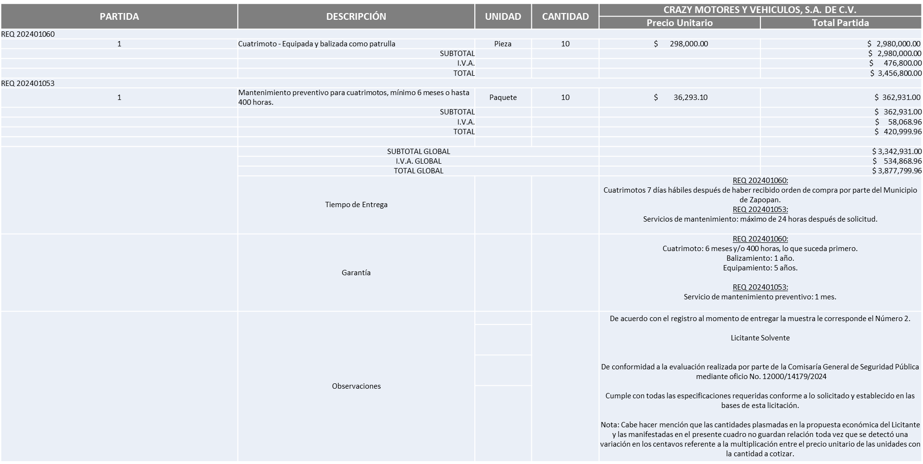

Responsable de la evaluación de las proposiciones:

|  |  |
| --- | --- |
| **Nombre** | **Cargo** |
| Jorge Alberto Arizpe García | Comisario General de Seguridad Pública de Zapopan |

***Mediante oficio de análisis técnico número 12000/14179/2024***

**Nota:** Se adjudica al único licitante solvente que cumplió con los requerimientos técnicos, económicos, la presentación de las muestras, así como el cumplimiento de los documentos adicionales solicitados en las bases de licitación.

Requisición 202401060

Partida 1: Crazy Motores y Vehículos, S.A. de C.V.

Requisición 202401053

Partida 1: Crazy Motores y Vehículos, S.A. de C.V.

Se da cuenta que para la requisición 202401053, referente a “Servicios de mantenimiento preventivo y correctivo a cuatrimotos”, el periodo del contrato es al 31 de diciembre de 2024, trascendencia según aprobación del cabildo en la: 42 cuadragésima segunda sesión ordinaria, asuntos generales; punto no. 9.6 del 23 de julio del presente año.

El licitante solicita hasta un 50% de anticipo del total de la orden de compra correspondiente a la requisición 202401060.

En virtud de lo anterior y de acuerdo a los criterios establecidos en bases, al ofertar en mejores condiciones se pone a consideración por parte del área requirente la adjudicación a favor de:

**CRAZY MOTORES Y VEHÍCULOS, S.A. DE C.V., POR UN MONTO TOTAL DE $3´456,800.00**

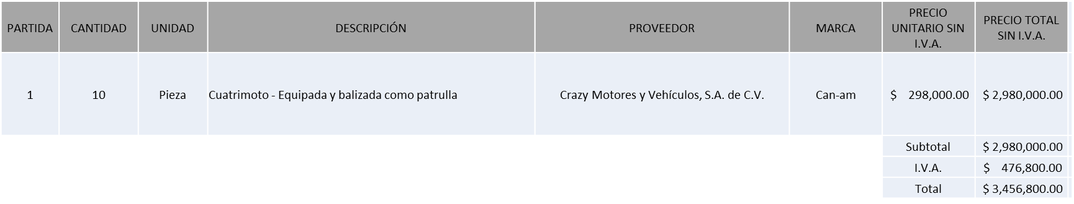

**CRAZY MOTORES Y VEHÍCULOS, S.A. DE C.V., POR UN MONTO MINIMO DE $168,399.98 Y UN MONTO MAXIMO DE $420,999.96**

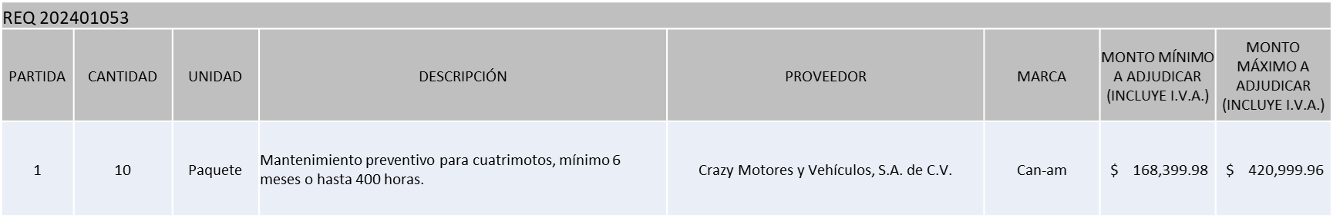

La convocante tendrá 10 días hábiles para emitir la orden de compra / pedido posterior a la emisión del fallo.

El proveedor adjudicado tendrá 5 días hábiles después de la notificación vía correo electrónico por parte de la convocante (por el personal autorizado para este fin) para la recepción firma y entrega de la orden de compra/pedido, previa entrega de garantía correspondiente.

Si el interesado no firma el contrato por causas imputables al mismo, la convocante podrá sin necesidad de un nuevo procedimiento, adjudicar el contrato al licitante que haya obtenido el segundo lugar, siempre que la diferencia en precio con respecto a la proposición inicialmente adjudicada no sea superior a un margen del diez por ciento.

El contrato deberá ser firmado por el representante legal que figure en el acta constitutiva de la empresa o en su defecto cualquier persona que cuente con poder notarial correspondiente.

El área requirente será la responsable de elaborar los trámites administrativos correspondientes para solicitar la elaboración del contrato, así como el seguimiento del trámite de pago correspondiente.

Todo esto con fundamento en lo dispuesto por los artículos 107, 108, 113, 119 y demás relativos del Reglamento de Compras, Enajenaciones y Contratación de Servicios del Municipio de Zapopan, Jalisco.

Dialhery Díaz González, representante suplente del Presidente del Comité de Adquisiciones, comenta de conformidad con el artículo 24, fracción VII del Reglamento de Compras, Enajenaciones y Contratación de Servicios del Municipio de Zapopan, Jalisco, se somete a su resolución para su aprobación de fallo por parte de los integrantes del Comité de Adquisiciones a favor del proveedor **CRAZY MOTORES Y VEHÍCULOS, S.A. DE C.V., l**os que estén por la afirmativa, sírvanse manifestarlo levantando su mano.

***Aprobado por Unanimidad de votos por parte de los integrantes del Comité presentes.***

**Número de Cuadro:** 02.17.2024

**Licitación Pública Local con Participación del Comité:** 202401087

**Área Requirente:** Dirección de Parques y Jardines, adscrita a la Coordinación General de Servicios Municipales.

**Objeto de licitación:** Prendas de seguridad y protección personal.

Se pone a la vista el expediente de donde se desprende lo siguiente:

**Proveedores que cotizan:**

1. Sergo Equipos y Herramientas, S.A. de C.V.
2. Polirefacciones de Occidente, S.A. de C.V.

El licitante cuya proposición fue desechada:

|  |  |
| --- | --- |
| Licitante | Motivo |
| Sergo Equipos y Herramientas, S.A. de C.V.  **De acuerdo con el registro al momento de entregar la muestra le corresponde el número 2.** | **Licitante No Solvente**  **En las partidas 3, 4 y 6, posterior al acto de presentación y apertura de proposiciones se detectó, que:**  **Presenta propuesta Económica de las partidas 3, 4 y 6 por encima del 10% de la media del estudio de mercado de conformidad al Artículo 71 de la Ley de Compras Gubernamentales, Enajenaciones y Contratación de Servicios del Estado de Jalisco y sus Municipios.**  **Presenta Anexo 5 (Acreditación Legal), de manera incompleta toda vez que los licitantes no inscritos o actualizados como Proveedor Municipal, deberán acreditar su existencia legal y personalidad jurídica para efectos de la suscripción de las proposiciones, mediante el anexo 5 y en caso de personas moral deberán presentar copia de acta constitutiva, copia de poder notarial y copia de Identificación Oficial, tal como se indica en la página 6, puntos 5.**  **Cabe señalar que el licitante en la "Carta de garantía" que presenta, identificado con folio de contraloría 0027, señala de manera errónea el número de requisición, indica 202301087, siendo lo correcto 202401087.**  **Por otra parte, en su anexo técnico en el aparato de "garantía" identificado con el folio 003 por parte de contraloría, indica como área requirente la "Dirección de Cementerios" siendo lo correcto "Dirección de Parques y Jardines"** |

El licitante cuya proposición resultó solvente es el que se muestra en el siguiente cuadro:

**POLIREFACCIONES DE OCCIDENTE, S.A. DE C.V.**

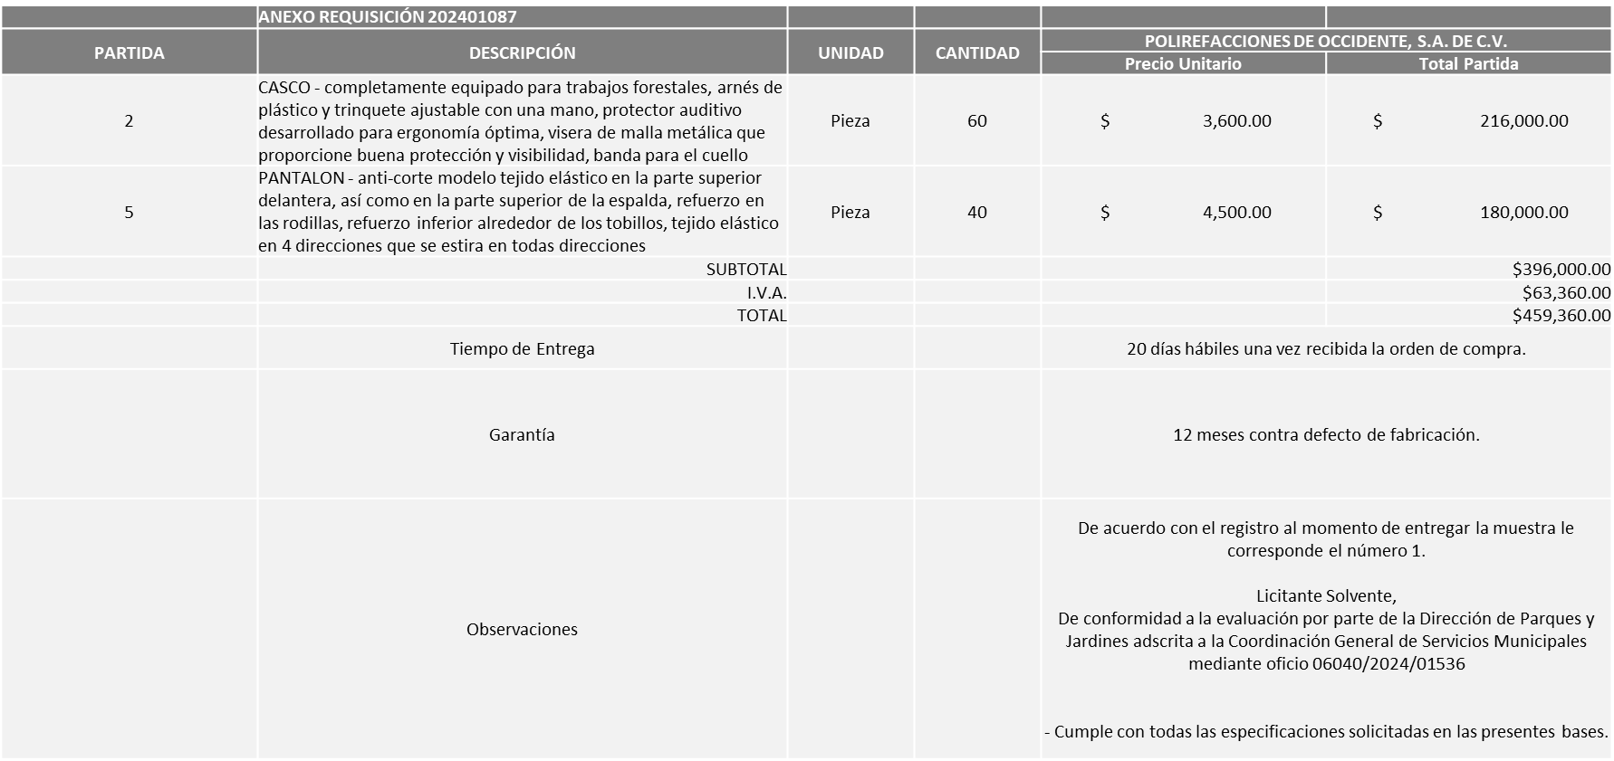**ABLA**

Responsable de la evaluación de las proposiciones:

|  |  |
| --- | --- |
| **Nombre** | **Cargo** |
| Pedro Jonathan Atahualpa Barragán Ramírez | Director de Parques y Jardines |
| Carlos Alejandro Vázquez Ortiz | Coordinador General de Servicios Municipales |

***Mediante oficio de análisis técnico número 06040/2024/01536***

Nota: Cabe señalar que de las partidas 2 y 5 no existe comparativo debido a que solamente un licitante presento cotización y muestra en dichas partidas, por lo que se solicita su autorización para la adjudicación al proveedor sugerido, esto por motivo de que nos encontramos en el temporal de contingencias (lluvias), priorizando la seguridad del personal operativo, para evitar riesgos y así cumplir con las normas de seguridad, por lo cual es necesario que cuenten con su equipo de seguridad completo. En estos momentos es cuando el personal atiende más reportes de árboles caídos en vialidades, casas, autos, etc., aumentado el riesgo al que el personal queda expuesto. Lo anterior se somete a consideración del Comité de Adquisiciones, de conformidad al Artículo 24, Fracción XXII, del Reglamento de Compras, Enajenaciones y Contratación de Servicios del Municipio de Zapopan, Jalisco.

Así mismo se da cuenta que posterior al acto de presentación y apertura de proposiciones realizada el día 25 de julio del 2024, se detectó que de las 02 propuestas presentadas, solo un licitante cotiza las partidas 1, 3, 4 y 6, el cual no cumple con las especificaciones técnicas y económicas, ya que no fueron presentadas con la totalidad de los requisitos indicados en las bases de la presente licitación, por lo que conforme al Artículo 71 de la Ley de Compras Gubernamentales, Enajenaciones y Contratación de Servicios del Estado de Jalisco y sus Municipios, y en términos del Artículo 86 y 87 del Reglamento de Compras, Enajenaciones y Contratación de Servicios del Municipio de Zapopan, se proceden a declararse desiertas, solicitándose autorización para la cancelación de las partidas en mención y en virtud de que no es viable una requisición por el momento, a causa de que no se estaría en condiciones de cumplir con los límites de entrega de los servicios, ni de realizar los trámites y gestiones necesarias para el pago antes de finalizar la presente administración, y así mismo al prevalecer la necesidad de la adquisición de dichos bienes, la realización posterior al 30 de septiembre de un nuevo estudio de mercado con nuevas bases y nueva requisición.

En virtud de lo anterior y de acuerdo a los criterios establecidos en bases, al ofertar en mejores condiciones se pone a consideración por parte del área requirente la adjudicación a favor de:

**POLIREFACCIONES DE OCCIDENTE, S.A. DE C.V. POR UN MONTO TOTAL DE $459,360.00**

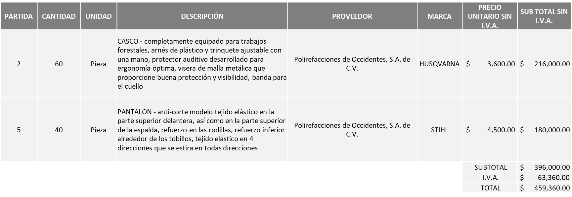

La convocante tendrá 10 días hábiles para emitir la orden de compra / pedido posterior a la emisión del fallo.

El proveedor adjudicado tendrá 5 días hábiles después de la notificación vía correo electrónico por parte de la convocante (por el personal autorizado para este fin) para la recepción firma y entrega de la orden de compra/pedido, previa entrega de garantía correspondiente.

Si el interesado no firma el contrato por causas imputables al mismo, la convocante podrá sin necesidad de un nuevo procedimiento, adjudicar el contrato al licitante que haya obtenido el segundo lugar, siempre que la diferencia en precio con respecto a la proposición inicialmente adjudicada no sea superior a un margen del diez por ciento.

El contrato deberá ser firmado por el representante legal que figure en el acta constitutiva de la empresa o en su defecto cualquier persona que cuente con poder notarial correspondiente.

El área requirente será la responsable de elaborar los trámites administrativos correspondientes para solicitar la elaboración del contrato, así como el seguimiento del trámite de pago correspondiente.

Todo esto con fundamento en lo dispuesto por los artículos 107, 108, 113, 119 y demás relativos del Reglamento de Compras, Enajenaciones y Contratación de Servicios del Municipio de Zapopan, Jalisco.

Dialhery Díaz González, representante suplente del Presidente del Comité de Adquisiciones, comenta de conformidad con el artículo 24, fracción VII del Reglamento de Compras, Enajenaciones y Contratación de Servicios del Municipio de Zapopan, Jalisco, se somete a su resolución para su aprobación de fallo por parte de los integrantes del Comité de Adquisiciones a favor del proveedor **POLIREFACCIONES DE OCCIDENTE, S.A. DE C.V., y las** **partidas 1, 3, 4 y 6,** **se proceden a declararse desiertas, solicitándose autorización para la cancelación de las mismas y al prevalecer la necesidad de la adquisición de dichos bienes, la realización posterior al 30 de septiembre de un nuevo estudio de mercado con nuevas bases y nueva requisición**,los que estén por la afirmativa, sírvanse manifestarlo levantando su mano.

***Aprobado por Unanimidad de votos por parte de los integrantes del Comité presentes***

**Inciso 2 de la Agenda de Trabajo.**

1. **Adjudicaciones Directas de acuerdo al Artículo 99, Fracción I del Reglamento de Compras, Enajenaciones y Contratación de Servicios del Municipio de Zapopan Jalisco, se solicita su autorización.**

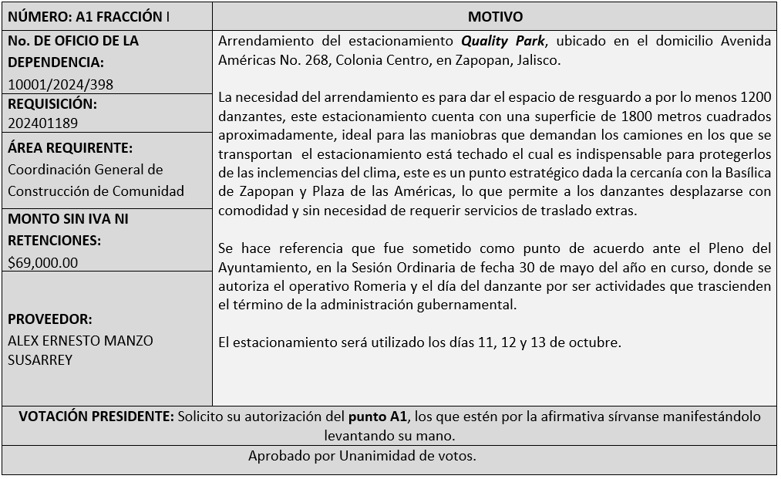

Los asuntos varios de este cuadro pertenecen al **inciso 2, punto A**, de la agenda de trabajo y que fue aprobado de conformidad con el artículo 99 fracción I del Reglamento de Compras, Enajenaciones y Contratación de Servicios del Municipio de Zapopan, Jalisco, por **Unanimidad de votos** por parte de los integrantes del Comité de Adquisiciones.

**3. Ampliaciones de acuerdo al Artículo 115, del Reglamento de Compras, Enajenaciones y Contratación de Servicios del Municipio de Zapopan Jalisco.**

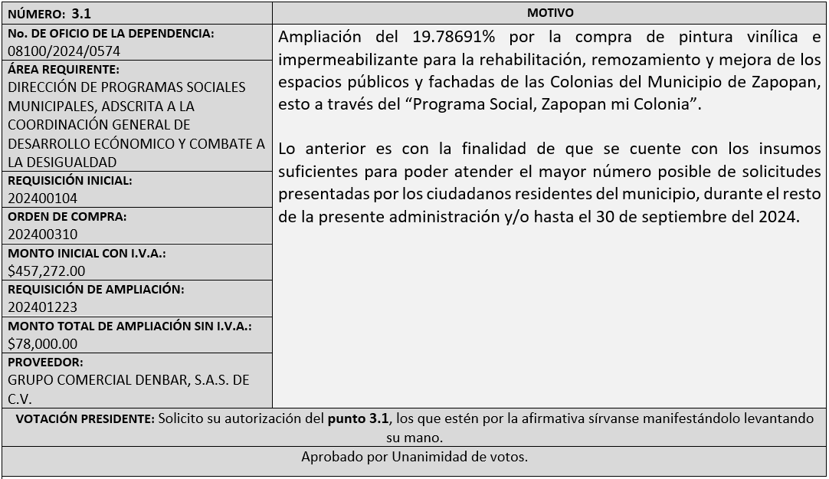

**4. Presentación de Bases para su aprobación**

Bases de la Requisición **202401226, 202401227, 202401228, 202401229** (Local) de la Dirección de Turismo y Centro Histórico adscrita a la Coordinación General de Desarrollo Económico y Combate a la Desigualdad, donde solicitan **Equipos y aparatos audiovisuales. (videomapping)**

Dialhery Díaz González, representante suplente del Presidente del Comité de Adquisiciones, comenta de conformidad con el artículo 24, fracción XII del Reglamento de Compras, Enajenaciones y Contratación de Servicios del Municipio de Zapopan, Jalisco, se somete a su consideración para proponer y aprobar las **bases la requisición 202401226, 202401227, 202401228, 202401229** con las cuales habrá de convocarse a licitación pública, los que estén por la afirmativa, sírvanse manifestarlo levantando la mano.

***Aprobado por unanimidad de votos por parte de los integrantes del Comité presentes.***

Bases de la Requisición **202401231** (Local) de la Dirección de Administración adscrita a la Coordinación General de Administración E Innovación Gubernamental, donde solicita **Servicios de mantenimiento preventivo y correctivo a maquinaria pesada.**

Dialhery Díaz González, representante suplente del Presidente del Comité de Adquisiciones, comenta de conformidad con el artículo 24, fracción XII del Reglamento de Compras, Enajenaciones y Contratación de Servicios del Municipio de Zapopan, Jalisco, se somete a su consideración para proponer y aprobar las **bases la requisición 202401231** con las cuales habrá de convocarse a licitación pública, los que estén por la afirmativa, sírvanse manifestarlo levantando la mano.

***Aprobado por unanimidad de votos por parte de los integrantes del Comité presentes.***

1. **Asuntos varios**
2. Se da cuenta que se recibieron oficios por parte de la Dirección Programas Sociales, mediante el cual informa que fue aprobada la trascendencia de la presente Administración Municipal de diversos contratos, en la Cuadragésima Primera Sesión Ordinaria del Pleno del Ayuntamiento, celebrada el día 26 de junio del 2024.

Cabe destacar que los contratos solicitados corresponden a prestaciones de servicios cuya vigencia termina el 30 de septiembre de 2024 y que es necesario ampliar al 31 de diciembre del 2024, ya que los servicios o bienes que los mismos amparan son indispensables para el funcionamiento operativo de esas Direcciones y Coordinaciones.

Por tal motivo y a efecto de continuar con los servicios contratados, así como evitar una posible responsabilidad por parte del Municipio, es que solicitan se someta a consideración del Comité de Adquisiciones del Municipio de Zapopan, Jalisco, una prórroga en la entrega de los bienes y/o servicios y como consecuencia de la vigencia de los contratos antes citados, al 31 de diciembre del 2024, lo anterior de conformidad al Artículo 24, fracción VIII, del Reglamento de Compras, Enajenaciones y Contratación de Servicios del Municipio de Zapopan Jalisco. Los cuales se enlistan a continuación:

**Dirección de Programas Sociales**

|  |  |  |
| --- | --- | --- |
| **NÚMERO DE CONTRATO** | **PROVEEDOR** | **PRESTACIÓN** |
| CO-0123/2024 | Artmer Construcciones S.A. de C.V. | Islas Infantiles |
| CO-0313/2024 | Artmer Construcciones S.A. de C.V. | Juegos Infantiles, Mobiliario Urbano y Gimnasios al aire libre. |

**Dirección de Administración**

|  |  |  |
| --- | --- | --- |
| **PROVEEDOR** | **NÚMERO DE CONTRATO Y OBJETO** | **JUSTIFICACIÓN DE AMPLIACIÓN** |
| Total Parts and Components S.A. de C.V. | CO-1551/2022; Servicios profesionales referentes a la prestación del servicio de mantenimiento preventivo para automóvil tipo sedán 4 puertas y camioneta pick up doble cabina 4 puertas | La ampliación a la vigencia del contrato se hace necesaria a efecto de no perder garantías en las unidades adquiridas con el proveedor, de igual manera, las unidades y el paquete de servicios se realicen con personal experto en el tipo de unidad; cabe hacer mención que, conforme al manual de servicios de mantenimiento de las unidades, no se ha cubierto el periodo de tiempo o el kilometraje necesario para darles mantenimiento. |
| Gestoría y Tramites INDIGO 13 S.C. | CO-1476/2022; servicios profesionales para llevar a cabo el servicio de gestoría y elaboración de estudios necesarios para el aviso de desmantelamiento de la Estación de Servicio de autoconsumo propiedad del Municipio de Zapopan Jalisco, cuyo número de permiso ante la CRE PL/13156/EXP/ESA/2016; ubicada en Melchor Ocampo s/n Belenes Norte. | La ampliación de vigencia de contrato se hace necesaria a consecuencia de que aún no se ha concluido en su totalidad los tramites de cierre y desmantelamiento de la Estación de Autoconsumo ante la Comisión Reguladora de Energía, queda pendiente la entrega por parte de la autoridad competente de los correspondientes estudios de impacto ambiental y baja del permiso por cierre. |
| Remolques y Plataformas de Toluca S.A. de C.V. | CO-1519/2023; Servicio de mantenimiento preventivo de camión chasis cabina para recolector tipo volteo abatible 14 mts3 | La ampliación a la vigencia del contrato se hace necesaria a efecto de no perder garantías en las unidades adquiridas con el proveedor, de igual manera, las unidades y el paquete de servicios de mantenimiento se licitaron en conjunto, propiciando que los servicios se realicen con personal experto en el tipo de unidad; cabe hacer mención que, conforme al manual de servicios de mantenimiento de las unidades, no se ha cubierto el periodo de tiempo transcurrido o las horas de servicio correspondiente para darles mantenimiento. |
| Hidráulica y Pailería de Jalisco S.A. de C.V. | CO-1232/2023; Servicio de mantenimiento preventivo y/o correctivo de motores a diésel para el parque vehicular municipal | La ampliación a la vigencia del contrato se hace necesaria debido a que el buen funcionamiento del parque vehicular con motores a diésel es indispensable para que las diversas dependencias a las que se encuentran asignados cumplan cabalmente con sus atribuciones, unidades que deben mantenerse al servicio de las y los ciudadanos del Municipio. |

Se solicita su autorización para su aprobación del **asunto vario A**, los que estén por la afirmativa, sírvanse manifestarlo levantando su mano.

***Aprobado por unanimidad de votos por parte de los integrantes del Comité presentes.***

1. Se da cuenta que se recibieron oficios por parte de la Coordinación General de Servicios Municipales, Dirección de Programas Sociales, Dirección de Ingresos y Dirección de Innovación Gubernamental; mediante los cuales informan que fue aprobada la trascendencia de la presente Administración Municipal de diversos contratos, en la Cuadragésima Primera Sesión Ordinaria del Pleno del Ayuntamiento, celebrada el día 26 de junio del 2024.

**Coordinación General de Servicios Municipales**

|  |  |  |  |
| --- | --- | --- | --- |
| **DEPENDENCIA** | **CONCEPTO** | **ORDEN DE COMPRA** | **CONTRATO** |
| Mejoramiento Urbano | Servicio de sustitución de lozas y banquetas | 202400050 | CO-0748/2024 |
| Rastro Municipal | Lavado de vísceras con ISR, servicio de lavado de vísceras de cerdo en las instalaciones del Rastro Municipal de Zapopan | 202400052 | CO-0060/2024 |
| Recolección de residuos no peligrosos, recolección y disposición de desechos de manejo especial de origen animal de porcinos y bovino tal como órganos decomisados, lodos o contenido ruminal | 202400052 | CO-0054/2024 |
| Recolección de residuos no peligrosos, servicio de recolección de sangre en las instalaciones de Rastro Municipal de Zapopan | 202400052 | CO-0054/2024 |
| Pavimentos | Mezcla SMA | 202400260 | CO-0248/2024 |
| Mezcla DENSA | 202400256 | CO-0247/2024 |
| Mezcla fría a granel | 202400259 | CO-0249/2024 |
| Mezcla en frio costales | 202400255 | CO-0143/2024 |
| Emulsión | 202400257 | CO-0144/2024 |
| Bacheo con mezcla | 202400258 | CO-0147/2024 |
| Bacheo con piedra | 202400252 | CO-0218/2024 |
| Bacheo con Adoquín | 202400254 | CO-0217/2024 |
| Rejuvenecedor | 202400315 | CO-0250/2024 |
| Laboratorio | 202400618 | CO-0609/2024 |

**Dirección de Programas Sociales Municipales**

|  |  |  |
| --- | --- | --- |
| **NÚMERO DE CONTRATO** | **PROVEEDOR** | **PRESTACIÓN** |
| CO-0027/2024 | Promo Pape de Occidente S.A. de C.V. | Embalaje |
| CO-0028/2024 | Promo Pape de Occidente S.A. de C.V. | Fletes y Maniobras |

|  |  |
| --- | --- |
| **PROVEEDOR** | **NÚMERO DE CONTRATO** |
| Héctor Alberto Romero Fierro | CO-0108/2023 |
| Serendipia Prevención y Calidad de Vida S.C. | CO-0019/2022 |

**Dirección de Ingresos**

**Dirección de Innovación Gubernamental**

|  |  |  |  |
| --- | --- | --- | --- |
| **PROVEEDOR** | **NÚMERO DE CONTRATO Y OBJETO** | **AMPLIACIÓN DE VIGENCIA AUTORIZADO POR EL PLENO** | **JUSTIFICACIÓN DE AMPLIACIÓN** |
| ISD Soluciones de TIC S.A. de C.V. | CO-1045/2024 Licencias Kaspersky Endpoint Security For Bussines Renovación anual | 30/07/2025 | Las 230 licencias tienen una vigencia de 12 meses e iniciaron vigencia el 25/07/2024 |
| Gama Sistemas S.A de C.V. | CO-1047/2024 Licencias Kaspersky Endpoint Detection And Response Optimum Renovación Anual | 10/07/2025 | Las 3000 licencias tienen una vigencia de 12 meses y se nos cargaron 09/07/2024 |

***Los integrantes del Comité de Adquisiciones presentes se dan por enterados.***

1. Se informa al Comité de Adquisiciones, que dentro del proceso de licitación marcado con número de requisición 202401092, Ronda 4, relativo a la adquisición de “Oficinas Móviles ”, el cual ha pasado por 4 declaraciones desiertas, siendo esta última el pasado 29 de julio del año en curso, destacando que en cada ronda de este proceso no se ha registrado la participación de proveedores, pese a que se trata de una licitación pública de carácter Nacional y con participación mixta(electrónica y presencial); por lo antes mencionado se pone a la vista de los integrantes del Comité de Adquisiciones, la única propuesta presentada por parte del licitante ATCO Espaciamóvil S.A.P.I. de C.V., con los folios A-06448 y A-06449, lo anterior con la finalidad de someter a consideración del Comité de Adquisiciones, la autorización de su apertura, en presencia de la Contraloría Ciudadana y levantando el acta correspondiente

Lo anterior atendiendo a lo establecido en el artículo 24 fracción VII y XXII, del Reglamento de Compras, Enajenaciones y Contratación de Servicios del Municipio de Zapopan Jalisco.

Se solicita su autorización para su aprobación del **asunto vario C**, los que estén por la afirmativa, sírvanse manifestarlo levantando su mano.

***Aprobado por unanimidad de votos por parte de los integrantes del Comité presentes.***

1. Se da cuenta que se recibió oficio número 07600/2024/0882, signado por José Roberto Valdés Flores, Director de Conservación de Inmuebles, mediante el cual informa relativo al oficio número 07600/2024/0800, en el cual se solicitó la autorización de la trascendencia del contrato, autorizado en la sesión 16 Ordinaria del 2024, de fecha 18 de julio del 2024, solicita se informe al Comité de Adquisiciones de la Fe de Erratas como se describe a continuación:

**Dice:**

|  |  |  |  |
| --- | --- | --- | --- |
| **PROVEEDOR** | **NÚMERO DE CONTRATO Y OBJETO** | **ORDEN DE COMPRA** | **JUSTIFICACIÓN DE AMPLIACIÓN** |
| COMERCIALIZADORA ELECTROPURA, S. DE R.L. DE C.V. | ***CO-0243/2024*** ADQUISICIÓN DE GARRAFONES DE AGUA DE 20 LITROS | 202400041 | NO INTERRUMPIR EL SUMINISTRO DE AGUA DE GARRAFÓN HASTA QUE SE AUTORICE LA NUEVA LICITACIÓN, PARA BRINDAR BIENESTAR DE LAS PERSONAS QUE LABORAN |

**Debe decir:**

|  |  |  |  |
| --- | --- | --- | --- |
| **PROVEEDOR** | **NÚMERO DE CONTRATO Y OBJETO** | **ORDEN DE COMPRA** | **JUSTIFICACIÓN DE AMPLIACIÓN** |
| COMERCIALIZADORA ELECTROPURA, S. DE R.L. DE C.V. | ***CO-0243/2023*** ADQUISICIÓN DE GARRAFONES DE AGUA DE 20 LITROS | 202400041 | NO INTERRUMPIR EL SUMINISTRO DE AGUA DE GARRAFÓN HASTA QUE SE AUTORICE LA NUEVA LICITACIÓN, PARA BRINDAR BIENESTAR DE LAS PERSONAS QUE LABORAN |

***Los integrantes del Comité de Adquisiciones presentes se dan por enterados.***

Dialhery Díaz González, representante suplente del Presidente del Comité de Adquisiciones, comenta se pone a consideración de los Integrantes del Comité, **se declare un receso**, siendo las10:36, los que estén por la afirmativa, sírvanse manifestarlo levantando su mano.

***Aprobado por Unanimidad de votos por parte de los integrantes del Comité presentes***

Dialhery Díaz González, representante suplente del Presidente del Comité de Adquisiciones, comenta se reanuda el proceso siendo las 10:49hrs.

Relativo al Asunto Vario C y de acuerdo a lo establecido en las bases de licitación y al no presentar la documentación solicitada en las mismas queda sin aperturar el sobre de propuesta económica del licitante:

|  |  |  |
| --- | --- | --- |
| **EMPRESA** | **MOTIVO** | **FOLIOS** |
| **ATCO ESPACIOMOVIL, S.A.P.I. DE C.V.** | No presenta manifestación por escrito referente a que la *“entrega del equipo se realizará en la ubicación designada por la Dirección de Administración, incluyendo su colocación y nivelación; por escrito en hoja membretada con firma del participante o representante legal en caso de ser persona jurídica”*  Requisito plasmado en el apartado “Documentos a anexar al Sobre 1” del FORMATO A, DESCRIPCIÓN DETALLADA DE PRODUCTOS, BIENES O SERVICIOS SOLICITADOS (página 18 de las Bases).  Excede los tiempos de entrega, según página 1 de las Bases.  Conforme a las evaluaciones realizadas a las propuestas por parte del área requirente, de conformidad con el artículo 78 fracción I del Reglamento de Compras, Enajenaciones y Contratación de Servicios del Municipio de Zapopan Jalisco | A-6449 |

En virtud de lo antes mencionado y al no contar con ningún licitante solvente, es que en términos del artículo 24 y 93 fracción III del Reglamento de Compras, Enajenaciones y Contratación de Servicios del Municipio de Zapopan, Jalisco, señala que, para llevar a cabo la adjudicación correspondiente, se procede a declarar desierta**,** por lo que se volverá a invitar a una **SIGUIENTE RONDA 5**.

Dialhery Díaz González, representante suplente del Presidente del Comité de Adquisiciones, comenta de conformidad con el artículo 24, fracción VII, XXII y el 93, fracción III del Reglamento de Compras, Enajenaciones y Contratación de Servicios del Municipio de Zapopan, Jalisco, se somete a consideración por parte de los integrantes del Comité de Adquisiciones **se proceda a declararse desierta, solicitándose autorización para una siguiente ronda, Ronda 05 (Cinco),** los que estén por la afirmativa, sírvanse manifestarlo levantando su mano.

***Aprobado por Unanimidad de votos por parte de los integrantes del Comité presentes.***

Dialhery Díaz González, representante del Presidente del Comité de Adquisiciones Municipales, comenta no habiendo más asuntos que tratar y visto lo anterior, se da por concluida la Décima Séptima Sesión Ordinaria siendo las 10:51 horas del día 01 de agosto de 2024, levantándose la presente acta para constancia y validez de los acuerdos que en ella se tomaron, la cual suscriben los que en ella intervinieron y los que así quisieron hacerlo de conformidad al artículo 26 fracción VII del Reglamento de Compras, Enajenaciones y Contratación de Servicios del Municipio de Zapopan, Jalisco y de conformidad con los artículos 23, 24 y 31 de la Ley de Compras Gubernamentales, Enajenaciones y Contratación de Servicios del Estado de Jalisco y sus Municipios, las consultas, asesorías, análisis, opinión, orientación y resoluciones, que sean emitidas por este Comité, son tomadas exclusivamente con la información, documentación y el dictamen técnico y administrativo que lo sustenten o fundamenten y que son presentados por los servidores públicos a quienes corresponda, por el área requirente y el área convocante, siendo estos los responsables de la revisión, acciones, faltas u omisiones en la información que sea puesta a consideración de este Comité.

**Integrantes Vocales con voz y voto**

**Dialhery Díaz González.**

Presidente del Comité de Adquisiciones Municipales.

Suplente.

**José Carlos Villalaz Becerra.**

Dirección de Administración.

Suplente.

**Tania Álvarez Hernández.**

Sindicatura.

Suplente.

**Talina Robles Villaseñor.**

Tesorería Municipal.

Suplente.

**Belén Lizeth Muñoz Ruvalcaba.**

Coordinación General de Desarrollo Económico y Combate a la Desigualdad.

Suplente.

**Antonio Martín del Campo Sáenz**

Dirección de Desarrollo Agropecuario.

Suplente.

**Alfonso Tostado González.**

Representante de la Cámara Nacional de Comercio, Servicios y Turismo de Guadalajara.

Suplente.

**Silvia Jacqueline Martin del Campo Partida**

Representante del Consejo Mexicano de Comercio Exterior de Occidente.

Suplente.

**Cesar Daniel Hernández Jiménez.**

Consejo Desarrollo Agropecuario y Agroindustrial de Jalisco, A.C.,

Consejo Nacional Agropecuario.

Titular.

**Integrantes Vocales Permanentes con voz**

**Juan Carlos Razo Martínez.**

Contraloría Ciudadana.

Suplente.

**Diego Armando Cárdenas Paredes.**

Área Jurídica de la Dirección de Adquisiciones.

Titular.

**Julieta Esquivel Pérez.**

Representante de la Fracción del Partido Acción Nacional.

Suplente.

**Luz Elena Rosete Cortés.**

Secretario Técnico y Ejecutivo del Comité de Adquisiciones.

Titular.